Hettich-Team spendet über 3.000 Euro
Unterstützung für zwei regionale Hilfseinrichtungen

Der Erlös aus einer firmeninternen Nikolaus-Aktion am Hettich-Standort Kirchlengern/Bünde geht zu gleichen Teilen an die Palliativstation des Lukas Krankenhaus Bünde und an Kinderhaus Bad Oexen.

Exakt jeweils 1.592,10 Euro erhalten die beiden lokalen Einrichtungen der Palliativstation des Lukas Krankenhauses in Bünde und des Kinderhauses in Bad Oexen. Dieses Jahr wird die offizielle Spendenübergabe aufgrund der Corona-Situation nicht persönlich stattfinden, doch die Freude über die finanzielle Unterstützung ist bei beiden Institutionen groß.

Regionale Unterstützung ist Ziel der Aktion

Viele Hettich-Kolleginnen und -Kollegen haben auch 2020 auf ihre gut gefüllte Nikolaustüte verzichtet, die Hettich über den Betriebsrat am Standort Kirchlengern/Bünde seit vielen Jahren verteilt. Die so erzielte Spendensumme wird zusätzlich durch Geldspenden der Kolleginnen und Kollegen ergänzt. Im Vorfeld der Aktion wurde bereits ausgelost, welche Institutionen mit der Spende unterstützt werden. „Unsere Kolleginnen und Kollegen können Vorschläge machen und aus der Sammlung ziehen wir dann die Hilfseinrichtungen, denen das Geld zugutekommen soll", erklärt die Hettich-Betriebsratsvorsitzende Dagmar Schmidt das Vorgehen. „Auf jeden Fall soll es sich um ein regionales Engagement handeln."

Spenden sind gerade in der Corona Zeit willkommen

„Wir bedanken uns sehr für diese Spende", sagt Dr. Petra Küpper-Weyland, leitende Oberärztin der Palliativstation des Lukas Krankenhauses Bünde. „Die Spende wird in die Neu-Einrichtung eines Therapie-/Ruheraums auf der Palliativstation für die Patienten einfließen.“ Auch Konstantin A. Krauth, leitender Kinder- und Jugendarzt und Vorsitzender des Förderkreises Kinderhaus Bad Oexen e.V. bedankt sich für die Spende. „Gerade in Zeiten von Corona trägt Ihre Spende dazu bei, krebs- und herzkranken Kindern und ihren Geschwistern und Familien etwas Normalität zu bieten und Mut zu machen. Ganz besonders freuen sich unsere kleinen und größeren Patienten über die Reitangebote, die nur durch Spenden möglich werden. Dabei dienen diese Angebote gleichermaßen der körperlichen wie seelischen Stärkung unserer Kinder und Jugendlichen. Aus diesem Grund freuen wir uns sehr über Ihre Spende, danken allen Kolleginnen und Kollegen am Standort Kirchlengern/Bünde und werden das Geld gerne für unsere Reitangebote verwenden.“

Folgendes Bildmaterial steht auf www.hettich.com, Menü: Presse zum Download bereit:
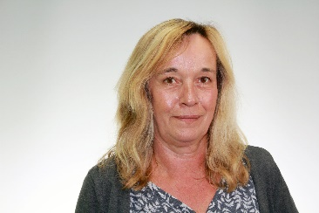
032021_a
Dagmar Schmidt, Betriebsratsvorsitzende der initiierenden Hettich Gesellschaft befürtwortet die Unterstützung von regionalen Hilfseinrichtungen. Foto: Hettich
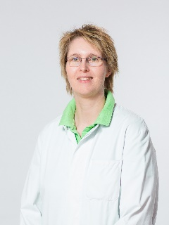
032021_b
Dr. Petra Küpper-Weyland vom Lukas Krankenhaus Bünde verwendet die Spende für die Neu-Einrichtung eines Therapie-/Ruheraums auf der Palliativstation. Foto: Lukaskrankenhaus, Bünde

Über Hettich
Das Unternehmen Hettich wurde 1888 gegründet und ist heute einer der weltweit größten und erfolgreichsten Hersteller von Möbelbeschlägen. Mehr als 6.700 Mitarbeiterinnen und Mitarbeiter in fast 80 Ländern arbeiten gemeinsam für das Ziel, intelligente Technik für Möbel zu entwickeln. Damit begeistert Hettich Menschen in aller Welt und ist ein wertvoller Partner für Möbelindustrie, Handel und Handwerk. Die Marke Hettich steht für konsequente Werte: Für Qualität und Innovation. Für Zuverlässigkeit und Kundennähe. Trotz seiner Größe und internationalen Bedeutung ist Hettich ein Familienunternehmen geblieben. Unabhängig von Investoren wird die Unternehmenszukunft frei, menschlich und nachhaltig gestaltet. www.hettich.com

